PROTOKOLS, AR KO PIELĀGO EIROPAS EKONOMIKAS ZONAS LĪGUMU

EIROPAS EKONOMIKAS KOPIENA,

EIROPAS OGĻU UN TĒRAUDA KOPIENA,

BEĻĢIJAS KARALISTE,

DĀNIJAS KARALISTE,

VĀCIJAS FEDERATĪVĀ REPUBLIKA,

GRIEĶIJAS REPUBLIKA,

SPĀNIJAS KARALISTE,

FRANCIJAS REPUBLIKA,

ĪRIJA,

ITĀLIJAS REPUBLIKA,

LUKSEMBURGAS LIELHERCOGISTE,

NĪDERLANDES KARALISTE,

PORTUGĀLES REPUBLIKA,

LIELBRITĀNIJAS UN ZIEMEĻĪRIJAS APVIENOTĀ KARALISTE,

UN

AUSTRIJAS REPUBLIKA,

SOMIJAS REPUBLIKA,

ISLANDES REPUBLIKA,

LIHTENŠTEINAS FIRSTISTE,

NORVĒĢIJAS KARALISTE,

ZVIEDRIJAS KARALISTE,

še turpmāk sauktas “Līgumslēdzējas Puses”;

TĀ KĀ Eiropas Ekonomikas zonas līgumu, turpmāk tekstā – „EEZ līgums”, parakstīja Porto 1992. gada 2. maijā;

TĀ KĀ EEZ līguma 129. panta 2. punkts paredz, ka Līgumslēdzējām Pusēm tas ir jāratificē vai jāapstiprina saskaņā ar to konstitucionālām prasībām;

TĀ KĀ ir kļuvis skaidrs, ka viena no EEZ līguma parakstītājām – Šveices Konfederācija – nespēj ratificēt EEZ līgumu;

TĀ KĀ citas EEZ līguma parakstītājas, joprojām ticot tā mērķiem, ir apņēmušās īstenot EEZ līgumu pēc iespējas ātrāk;

TĀ KĀ jānosaka EEZ līguma jauns spēkā stāšanās datums;

TĀ KĀ Lihtenšteinas Firstistes gadījumā, lai EEZ līgums stātos spēkā, ir nepieciešami īpaši noteikumi;

TĀ KĀ EEZ līgumam ir nepieciešami vairāki pielāgojumi, jo Šveice to nav ratificējusi;

TĀ KĀ ir vēlams minētajos pielāgojumos iekļaut noteikumu, kas atspoguļo Līgumslēdzēju Pušu vēlmi dot iespēju Šveicei nākotnē piedalīties EEZ;

IR NOLĒMUŠAS noslēgt šo protokolu.

1. pants

1. EEZ līgums, kas pielāgots ar šo protokolu, stājas spēkā šī protokola, kas noslēgts starp Eiropas Ekonomikas kopienu, Eiropas Ogļu un tērauda kopienu, to dalībvalstīm un Austrijas Republiku, Somijas Republiku, Islandes Republiku, Norvēģijas Karalisti un Zviedrijas Karalisti, spēkā stāšanās dienā.

2. Lihtenšteinas Firstistes gadījumā EEZ līgums, kas pielāgots ar šo protokolu, stājas spēkā dienā, ko noteiks EEZ Padome, ja:

- EEZ Padome ir nolēmusi, ka EEZ līguma 121. panta b) punktā ietvertais nosacījums par to, ka EEZ līguma pareiza darbība nav apdraudēta, ir izpildīts, un

- EEZ Padome ir pieņēmusi atbilstošus lēmumus, jo īpaši saistībā ar tādu pasākumu piemērošanu Lihtenšteinai, kurus ir apstiprinājusi EEZ Padome un EEZ Apvienotā komiteja.

3. Lihtenšteinai atļauj piedalīties 2. punktā minētajos EEZ Padomes lēmumos.

2. pants

1. Tā kā Šveices Konfederācija, neratificējot EEZ līgumu, nav tā Līgumslēdzēja Puse, jāsvītro EEZ līguma preambulā ietvertā atsauce uz „ŠVEICES KONFEDERĀCIJU” kā vienu no Līgumslēdzējām pusēm.

2. EEZ līguma 2. panta b) apakšpunktu aizstāj ar šādu:

„termins „EBTA valstis” nozīmē Austrijas Republiku, Somijas Republiku, Islandes Republiku, Norvēģijas Karalisti, Zviedrijas Karalisti un saskaņā ar noteikumiem, kas izklāstīti 1. panta 2. punktā Protokolā, ar ko pielāgo Eiropas Ekonomikas zonas līgumu, – Lihtenšteinas Firstisti. `.

3. Turpmāk EEZ līgumu pielāgo saskaņā ar šī protokola 3. līdz 20. pantu.

3. pants

120. pantā vārdus „41. protokols, 43. protokols un 44. protokols” aizstāj ar vārdiem „41. protokols un 43. protokols”.

4. pants

126. panta 1. punktā vārdus „Norvēģijas Karaliste, Zviedrijas Karaliste un Šveices Konfederācija” aizstāj ar vārdiem „Norvēģijas Karaliste un Zviedrijas Karaliste”.

5. pants

128. panta 1. punktu aizstāj ar šo:

„Jebkura Eiropas valsts, kas kļūst par Kopienas dalībvalsti, kā arī Šveices Konfederācija vai jebkura Eiropas valsts, kas kļūst par EBTA locekli, var pieteikties kļūt par šī līguma pusi. Savu pieteikumu tā adresē EEZ Padomei.”

6. pants

129. panta 3. punktu aizstāj ar šo:

“3. Šis līgums stājas spēkā dienā, kad stājas spēkā Protokols, ar ko pielāgo Eiropas Ekonomikas zonas līgumu, un saskaņā ar minētajā protokolā izklāstītajiem noteikumiem.”

7. pants

1. protokola par horizontāliem grozījumiem 11. punktā vārdus „129. panta 3. punkts” aizstāj ar vārdiem „spēkā stāšanās datums”.

8. pants

4. protokola par izcelsmes noteikumiem V papildinājuma otrajā zemsvītras piezīmē un VI papildinājuma trešajā zemsvītras piezīmē vārdus „Šveice” un „Šveices” aizstāj attiecīgi ar vārdiem „Zviedrija” un „Zviedrijas”.

9. pants

5. protokolā par fiskālām muitas nodevām (Lihtenšteina, Šveice):

- virsrakstā dzēš vārdu „Šveice”,

- 1. punktā un 2. punktā svītro vārdus „un Šveice” un „vai Šveice”.

10. pants

6. protokolu par obligātajām rezervēm, kas jāveido Šveicei un Lihtenšteinai, aizstāj ar šādu:

“6. PROTOKOLS

PAR OBLIGĀTAJĀM REZERVĒM, KAS JĀUZKRĀJ LIHTENŠTEINAI

Lihtenšteina var attiecināt obligāto rezervju sistēmu uz tiem produktiem, kas nepieciešami cilvēku izdzīvošanai nopietnos piegāžu trūkuma gadījumos un kuru Lihtenšteinai nepietiek vai kuri Lihtenšteinā nav, un kuru īpašības un daba paredz iespēju tos uzkrāt.

Lihtenšteina piemēro minēto sistēmu, neradot diskrimināciju starp produktiem, kas ievesti no citām Līgumslēdzējām Pusēm, un līdzīgiem Lihtenšteinas produktiem vai aizstājējproduktiem.”

11. pants

8. protokolā par valsts monopolu svītro vārdus „Šveice un”.

12. pants

9. protokolā par zivju un citu jūras produktu tirdzniecību:

- svītro vārdus „un Šveice” 1. papildinājumā, 2. panta 1. punktā un 2. panta 2. punktā, kā arī aizvieto vārdu „viņu” ar vārdu „tā” iepriekš minētajā 2. punktā,

- 3. papildinājumā svītro vārdus „Eiropas Ekonomikas Kopienas un Šveices Konfederācijas 1972. gada 22. jūlijā parakstītais līgums un turpmāka 1986. gada 14. jūlijā parakstīto vēstuļu apmaiņa par lauksaimniecību un zivsaimniecību”.

13. pants

15. protokolā par pārejas posmu personu brīvai kustībai (Šveicē un Lihtenšteinā):

- vārdus „Šveice un” svītro virsrakstā, 8. panta 1. un 2. punktā un 11. pantā,

- vārdu „attiecīgi” svītro 8. panta 2. punktā un 11. pantā,

- svītro 2. līdz 4. pantu un 9. panta 1. punktu.

14. pants

16. protokolā par pasākumiem sociālā nodrošinājuma jomā, kas saistīti ar pārejas posmu personu brīvai kustībai (Šveicē un Lihtenšteinā):

- vārdus „Šveice un” svītro virsrakstā, 1. pantā, 2. pantā un 3. panta pirmajā teikumā un a) punktā,

- vārdus „Šveice un” svītro 2. pantā un 3. panta a) punktā,

- vārdu „attiecīgi” svītro 1. pantā, 2. pantā un 3. panta pirmajā teikumā un a) punktā,

- 3. panta c) punktā svītro vārdus „500 Šveices gadījumā vai” un „Lihtenšteinas gadījumā”,

- svītro 4. pantu.

15. pants

Šādi EEZ līguma noteikumi:

- 81. panta a), b), d), e) un f) punkts,

- 82. pants,

- 30. protokola 2. punkta pirmā un otrā daļa,

- 31. protokola 1. panta 1. punkta a), b) un c) apakšpunkts, 4. panta 1., 3. un 4. punkts, 5. panta 3. punkta pirmā un otrā daļa un

- 32. protokols

stājas spēkā 1994. gada 1. janvārī.

16. pants

38. protokolā par finanšu mehānismu:

- 2. panta 2. punktā vārdu „trīs” aizstāj ar vārdu „divi”,

- 2. panta 5. punktu aizstāj ar šo:

“5. Kopējais to aizdevumu apjoms, uz kuriem var attiecināt 1. pantā minētās procentu atlaides, ir 1 500 miljoni ECU, ko var izsniegt vienādās daļās piecu gadu laikā, sākot no 1993. gada 1. jūlija. Ja EEZ līgums stājas spēkā pēc norādītā datuma, piecu gadu laika posmu sāk skaitīt no spēkā stāšanās brīža.”,

- 3. panta 1. punktu aizstāj ar šo:

“1. Kopējais 1. pantā minēto dotāciju apjoms ir 500 miljoni ECU, ko var izmaksāt vienādās daļās piecu gadu laikā, sākot no 1993. gada 1. jūlija. Ja EEZ līgums stājas spēkā pēc norādītā datuma, piecu gadu laika posmu sāk skaitīt no spēkā stāšanās brīža.”

17. pants

41. protokolā par pastāvošajiem nolīgumiem svītro sekojošo:

'29. 4. 1963/ 3. 12. 1976 | Starptautiskā komisija Reinas aizsardzībai pret piesārņojumu. Jaukts nolīgums starp Šveices Konfederāciju un Eiropas Ekonomikas Kopienu, Vācijas Federatīvo Republiku, Luksemburgu un Nīderlandi.
3. 12. 1976 | Reinas aizsardzība pret ķīmisko piesārņojumu. Jaukts nolīgums starp Šveices Konfederāciju un Eiropas Ekonomikas Kopienu, Vācijas Federatīvo Republiku, Franciju, Luksemburgu un Nīderlandi.”

18. pants

Svītro 44. protokolu par Kopienas un Šveices Konfederācijas vienošanos par preču pārvadājumiem pa autoceļiem un dzelzceļiem.

19. pants

47. protokola papildinājumā par tehnisku tirdzniecības šķēršļu atcelšanu vīna tirdzniecībai:

15. 387 R 0822: Padomes Regula (EEK) Nr. 822/87:

- b) pielāgojumā

noteikumu svītro,

- d), f), m) un n) pielāgojumā

svītro vārdus „Šveice” un „un Šveice”,

- k) pielāgojuma b) punktā

svītro vārdus „Šveice vai”.

22. 389 R 2392: Padomes Regula (EEK) Nr. 2392/89:

- a) pielāgojumā

svītro vārdu „Šveice”,

- c) pielāgojumā

vārdus „attiecīgajām ražotājvalstīm ir” aizstāj ar vārdiem „ražotājvalstij ir”.

26. 390 R 3201: Komisijas Regula (EEK) Nr. 3201/90:

- c), d) un f) pielāgojumā

noteikumu svītro.

20. pants

EEZ līguma I līdz IX pielikumu, XII pielikumu, XIII pielikumu, XVI pielikumu un XVIII līdz XXII pielikumu pielāgo saskaņā ar šī protokola pielikumā izklāstīto.

21. pants

EEZ līgumā ietvertos noteikumus, atsauces, īpašus pielāgojumus, laika posmus un datumus, kas attiecas uz Lihtenšteinu, piemēro tikai tad, kad EEZ līgums, kas ir pielāgots ar šo protokolu, ir stājies spēkā Lihtenšteinā saskaņā ar šī protokola 1. panta 2. punktu.

22. pants

1. Šis protokols ir sastādīts vienā oriģināleksemplārā dāņu, holandiešu, angļu, somu, franču, vācu, grieķu, islandiešu, itāļu, norvēģu, portugāļu, spāņu un zviedru valodā un tas ir vienlīdz autentisks visās šajās valodās.

2. Līgumslēdzējas Puses šo protokolu ratificē vai apstiprina saskaņā ar attiecīgām konstitucionālajām prasībām.

To deponē Eiropas Kopienu Padomes ģenerālsekretariātā, kas apliecinātas protokola kopijas pārsūta pārējām Līgumslēdzējām pusēm.

Ratifikācijas dokumentu vai apstiprināšanas dokumentu deponē Eiropas Kopienu Padomes ģenerālsekretariātā, kas par to informē pārējās Līgumslēdzējas Puses.

3. Šis protokols stājas spēkā 1993. gada 1. jūlijā, ja visas Līgumslēdzējas Puses, kas minētas 1. panta 1. punktā, ir deponējušas savu EEZ līguma un šī protokola ratifikācijas dokumentu vai apstiprināšanas dokumentu līdz minētajam datumam. Pēc minētā datuma šis protokols stājas spēkā pirmajā tā mēneša dienā, kas seko pēdējai deponēšanai. Ja tomēr deponēšana notiek vēlāk kā 15 dienas pirms nākamā mēneša sākuma, šis protokols nestājas spēkā līdz aiznākamā mēneša pirmajai dienai pēc deponēšanas.

4. Lihtenšteinas gadījumā šis protokols stājas spēkā EEZ padomes noteiktā dienā, ievērojot 1. panta 2. punktā izklāstītos nosacījumus, pēc tam, kad tā ir deponējusi savus EEZ līguma un šī protokola ratifikācijas dokumentus.

Hecho en Bruselas, el diecisiete de marzo de mil novecientos noventa y tres. [Briselē, tūkstoš deviņsimt deviņdesmit trešā gada septiņpadsmitajā martā]

Udfærdiget i Bruxelles, den syttende marts nitten hundrede og treoghalvfems.

Geschehen zu Brüssel am siebzehnten März neunzehnhundertdreiundneunzig.

'Eγινε στις Βρυξέλλες, στις δέκα εφτά Μαρτίου χίλια εννιακόσια ενενήντα τρία.

Done at Brussels on the seventeenth day of March in the year one thousand nine hundred and ninety-three.

Fait à Bruxelles, le dix-sept mars mil neuf cent quatre-vingt-treize.

Gjört i Brussel hinn sautjánda dag marsmánašar 1993.

Fatto a Bruxelles, addģ diciassette marzo millenovecentonovantatre.

Gedaan te Brussel, de zeventiende maart negentienhonderd drieënnegentig.

Utferdiget i Brussel på den syttende dag i mars i året nittenhundre og nittitre.

Feito em Bruxelas, em dezassete de Marēo de mil novecentos e noventa e três.

Tehty Brysselissä, seitsemäntenätoista päivänä maaliskuuta vuonna tuhat yhdeksänsataayhdeksänkymmentäkolme.

Som skedde i Bryssel den sjuttonde mars nittonhundranittiotre.

Por el Consejo y la Comisión de las Comunidades Europeas. [Padomes un Eiropas Kopienu Komisijas vārdā]

For Rådet og Kommissionen for De Europæiske Fællesskaber

Für den Rat und die Kommission der Europäischen Gemeinschaften

Г?? το Συμ?ούλιο και την Επιτρπή των Ευρωπαϊκών Κοινοτήτων

For the Council and the Commission of the European Communities

Pour le Conseil et la Commission des Communautes européennes

Per il Consiglio e la Commissione delle Comunità europee

Voor de Raad en de Commissie van de Europese Gemeenschappen

Pelo Conselho e pela Comissão das Comunidades Europeias

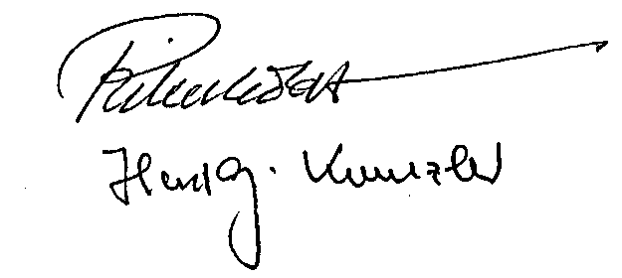
Pour le royaume de Belgique

Voor het Koninkrijk Beigië

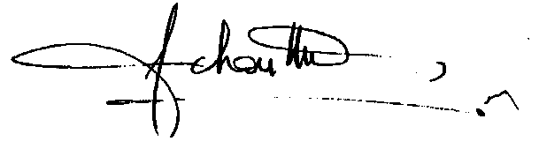
Pa Kongeriget Danmarks vegne

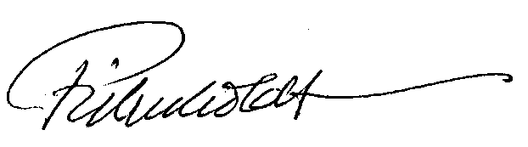
Für die Bundesrepublik Deutschland

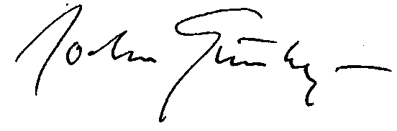
Για την Ελληνική Δημοκρατία

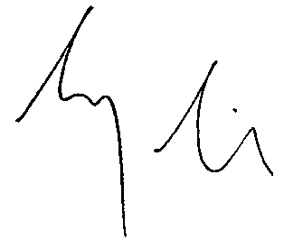

Por el Reino de España

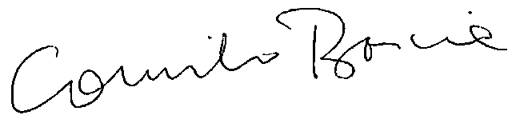

Pour la Republique franςaise

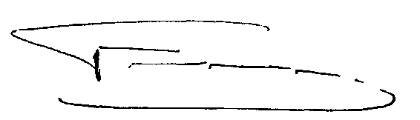

Thar cheann Na hÉireann

For Ireland

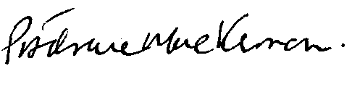
Per la Repubblica italiana

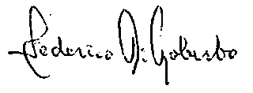

Pour le grand-duché de Luxembourg

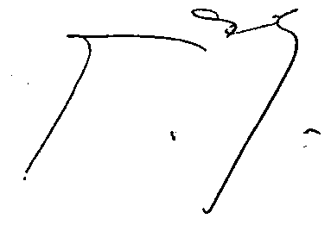

Voor het Koninkrijk der Nederlanden

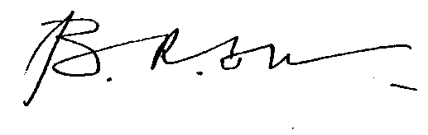

Pela República Portuguesa

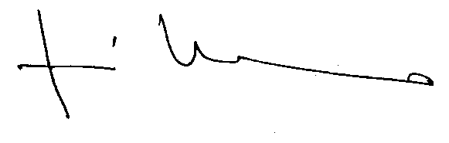

For the United Kingdom of Great Britain and Northern, Ireland

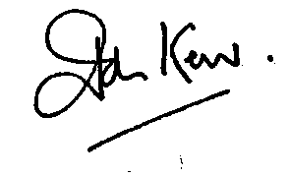

Für die Republik Österreich

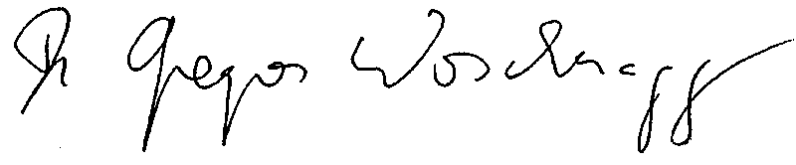
Suomen tasavallan puolesta
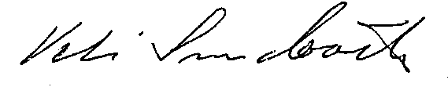

Fyrir Lýšveldiš Ķsland

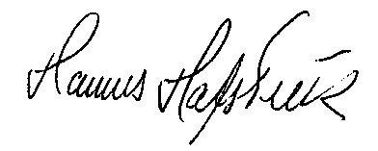

Für das Fürstentum Liechtenstein

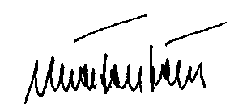

For Kongeriket Norge

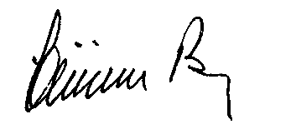

För Konungariket Sverige
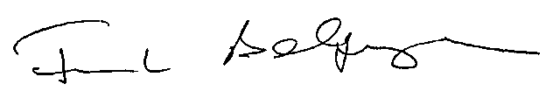

PIELIKUMS,

KAS MINĒTS PROTOKOLĀ, AR KO PIELĀGO EIROPAS EKONOMIKAS ZONAS LĪGUMU, 20. PANTĀ

EEZ līguma I līdz IX pielikumu, XII pielikumu, XIII pielikumu, XVI pielikumu un XVIII līdz XXII pielikumu pielāgo saskaņā ar turpmāk minēto.

I. I PIELIKUMS, VETERINĀRI SANITĀRIE UN FITOSANITĀRIE JAUTĀJUMI

A. Sektorāli pielāgojumi

Noteikumus ar virsrakstu „SEKTORĀLI PIELĀGOJUMI”, kas attiecas uz Šveici un Lihtenšteinu, kā arī pašu virsrakstu svītro.

B. I nodaļa, Veterināri sanitārie jautājumi

- Nodaļas ievaddaļas

3. punktā:

vārdus „deviņus mēnešus pēc līguma stāšanās spēkā un vēlākais no 1994. gada 1. janvāra” aizstāj ar vārdiem „no 1994. gada 1. janvāra vai sešus mēnešus pēc līguma stāšanās spēkā, atkarībā no tā, kurš ir vēlāk.”

- Datumus, kas attiecas uz tām EBTA valstīm, kas ir minētas īpašos pielāgojumos, kas noteikti saistībā ar nodaļā minētajiem tiesību aktiem, aizstāj saskaņā ar sekojošo:

- vārdus „1993. gada 1. janvāris” un „1992. gada 31. decembris” attiecīgi aizstāj ar vārdiem „līguma spēkā stāšanās diena” un „diena pirms līguma spēkā stāšanās”,

- vārdus „1993. gada 1. aprīlis” aizstāj ar vārdiem „tā otrā mēneša pirmā diena, kurā stājies spēkā līgums”,

- vārdus „1993. gada 1. jūlijs” aizstāj ar vārdiem „tā ceturtā mēneša pirmā diena, kurā stājies spēkā līgums”,

- vārdus „1993. gada 1. septembris” aizstāj ar vārdiem „Līguma I pielikuma I nodaļas par veterināri sanitārajiem pasākumiem ievaddaļas 3. punktā norādītais datums”.

1. 364 L 0432: Padomes Direktīva 64/432/EEK:

- a) pielāgojumā

svītro vārdus „Šveice: Kanton/canton/cantone”,

- d), e) un g) pielāgojumā

svītro vārdu „Šveice”,

- f) pielāgojumā

svītro vārdus „Šveice/” un '/„/Vétérinarie de contrôle/Veterinario di controllo`.

3. 390 L 0426: Padomes Direktīva 90/426/EEK:

- b) pielāgojumā

svītro vārdus „Šveice/” un '/„/Vétérinarie de contrôle/Veterinario di controllo`.

4. 390 L 0539: Padomes Direktīva 90/539/EEK:

- b) pielāgojumā

svītro vārdus „CH vai” un „Šveice/”,

- g) pielāgojumā

svītro vārdu „Šveice/”.

12. 385 L 0511: Padomes Direktīva 85/511/EEK:

- a) pielāgojumā

svītro vārdu „Šveice/” un vārdus

'Eidgenössisches Institut für Viruskrankheiten und Immunoprophylaxe, Mittelhäusern` aizstāj ar “-“,

- b) pielāgojumā

svītro vārdu „Šveice/”.

14. 380 L 0217: Padomes Direktīva 80/217/EEK:

- a) pielāgojumā

svītro vārdu „Šveice/”.

18. 364 L 0433: Padomes Direktīva 64/433/EEK:

- j) pielāgojumā

- svītro vārdu “CH-”.

20. 371 L 0118: Padomes Direktīva 71/118/EEK un

21. 377 L 0099: Padomes Direktīva 77/99/EEK:

- c) pielāgojumā

svītro vārdus „CH -” un „CH/”.

23. 389 L 0437: Padomes Direktīva 89/437/EEK:

- f) pielāgojumā

- svītro vārdu “CH/”.

34. 391 L 0495: Padomes Direktīva 91/495/EEK:

- e) pielāgojumā

svītro vārdu “CH,”.

66. 389 D 0610: Komisijas Lēmums 89/610/EEK:

- pielāgojumā

svītro vārdu „Šveice/”.

C. II nodaļa, Lopbarība

- Ievada 1. punktā

svītro vārdus „Šveice un”.

- vārdus „1993. gada 1. janvāris”, kas minēti saistībā ar EBTA valstīm īpašajos pielāgojumos, kuri pieņemti saistībā ar nodaļā minētajiem tiesību aktiem, aizstāj ar vārdiem : līguma spēkā stāšanās diena”.

3. 377 L 0101: Padomes Direktīva 77/101/EEK un

4. 379 L 0373: Padomes Direktīva 79/373/EEK:

- otrajā ievilkumā norādītajā atkāpē

svītro vārdus „Šveice un” un

vārdu „viņu” aizstāj ar vārdu „viņa”.

II. II PIELIKUMS, TEHNISKIE NOTEIKUMI, STANDARTI, TESTĒŠANA UN SERTIFICĒŠANA

A. I nodaļa, Mehāniskie transportlīdzekļi

1. 370 L 0156: Padomes Direktīva 70/156/EEK:

- pielāgojumā

svītro vārdus „"Typengenehmigung"/"approbation du type"/"approvazione del tipo" Šveices tiesību aktos”.

2. 370 L 0157: Padomes Direktīva 70/157/EEK:

- a) un b) pielāgojumā

svītro vārdus “CH=Šveice”.

8. 370 L 0388: Padomes Direktīva 70/388/EEK,

9. 371 L 0127: Padomes Direktīva 71/127/EEK,

17. 374 L 0483: Padomes Direktīva 74/483/EEK,

19. 376 L 0114: Padomes Direktīva 76/114/EEK,

22. 376 L 0757: Padomes Direktīva 76/757/EEK,

23. 376 L 0758: Padomes Direktīva 76/758/EEK,

24. 376 L 0759: Padomes Direktīva 76/759/EEK,

25. 376 L 0760: Padomes Direktīva 76/760/EEK,

26. 376 L 0761: Padomes Direktīva 76/761/EEK,

27. 376 L 0762: Padomes Direktīva 76/762/EEK,

29. 377 L 0538: Padomes Direktīva 77/538/EEK,

30. 377 L 0539: Padomes Direktīva 77/539/EEK,

31. 377 L 0540: Padomes Direktīva 77/540/EEK,

32. 377 L 0541: Padomes Direktīva 77/541/EEK un

39. 378 L 0932: Padomes Direktīva 78/932/EEK:

- pielāgojumā

svītro vārdus „un 14 Šveicei” un „14 Šveicei”.

40. 378 L 1015: Padomes Direktīva 78/1015/EEK:

- a) pielāgojumā

svītro vārdus „"Typengenehmigung"/"approbation du type"/"approvazione del tipo" Šveices tiesību aktos”,

- b) pielāgojumā

svītro vārdus „14 Šveicei”.

41. 380 L 0780: Padomes Direktīva 80/780/EEK:

- pielāgojumā

svītro vārdus „"Typengenehmigung"/"approbation du type"/"approvazione del tipo" Šveices tiesību aktos”.

44. 388 L 0077: Padomes Direktīva 88/77/EEK:

- pielāgojumā

svītro vārdus „14 Šveicei”.

B. II nodaļa, Lauksaimniecības un mežsaimniecības traktori

1. 374 L 0150: Padomes Direktīva 74/150/EEK:

- pielāgojumā

svītro vārdus „"Typengenehmigung"/"approbation du type"/"approvazione del tipo" Šveices tiesību aktos”.

11. 377 L 0536: Padomes Direktīva 77/536/EEK,

13. 378 L 0764: Padomes Direktīva 78/764/EEK,

17. 379 L 0622: Padomes Direktīva 79/622/EEK,

20. 386 L 0298: Padomes Direktīva 86/298/EEK,

22. 387 L 0402: Padomes Direktīva 87/402/EEK un

23. 389 L 0173: Padomes Direktīva 89/173/EEK:

- pielāgojumā

svītro vārdus „14 Šveicei”.

C. III nodaļa, Celšanas un mehāniskās pārvietošanas ierīces

2. 384 L 0528: Padomes Direktīva 84/528/EEK:

- pielāgojumā

svītro vārdus “CH nozīmē Šveice”.

D. VI nodaļa, Celtniecības mašīnas un iekārtas

8. 386 L 0295: Padomes Direktīva 86/295/EEK un

9. 386 L 0296: Padomes Direktīva 86/296/EEK:

- pielāgojumā

svītro vārdus “CH nozīmē Šveice”.

E. VIII nodaļa, Spiediena trauki

2. 376 L 0767: Padomes Direktīva 76/767/EEK:

- pielāgojumā

svītro vārdus “CH nozīmē Šveice”.

F. IX nodaļa, Mērinstrumenti

1. 371 L 0316: Padomes Direktīva 71/316/EEK:

- a) pielāgojumā

svītro vārdus “CH nozīmē Šveice”,

- b) pielāgojumā

svītro vārdu “CH,”.

6. 371 L 0348: Padomes Direktīva 71/348/EEK:

- pielāgojumā

svītro vārdus „1 Rappen/1 centime/1 centesimo (Šveice)”.

12. 375 L 0106: Padomes Direktīva 75/106/EEK:

- a) pielāgojumā

svītro vārdus „Šveice un”.

G. XIV nodaļa, Mēslošanas līdzekļi

1. 376 L 0116: Padomes Direktīva 76/116/EEK:

- a) un b) pielāgojumā

svītro vārdu „’,Šveice”.

H. XIX nodaļa, Vispārīgi noteikumi par tehniskiem tirdzniecības šķēršļiem

1. 383 L 0189: Padomes Direktīva 83/189/EEK:

- g) pielāgojumā

svītro vārdus „SNV (Šveice)” un „SEK (Šveice)”, tostarp adreses.

I. XXVII nodaļa, Stiprie alkoholiskie dzērieni

1. 389 R 1576: Padomes Regula (EEK) Nr. 1576/89:

- h) pielāgojumā

6. Stiprie alkoholiskie vīnogu čagu spirta dzērieni

svītro sekojošo:

'- Baselbieter Marc`

'- Grappa del Ticino/Grappa Ticinese`

'- Grappa della Val Calanca`

'- Grappa della Val Bregaglia`

'- Grappa della Val Mesolcina`

'- Grappa della Valle di Poschiavo`

'- Marc d'Auvernier`

‘- Marc de Dôle du Valais’;

7. Augļu alkohols

svītro sekojošo:

'- Aargauer Bure Kirsch`

'- Abricotine du Valais/Walliser Aprikosenwasser`

'- Baselbieterkirsch`

'- Baselbieter Zwetschgenwasser`

'- Bernbieter Birnenbrand`

'- Bernbieter Kirsch`

'- Bernbieter Mirabellen`

'- Bernbieter Zwetschgenwasser`

'- Bérudges de Cornaux `

'- Emmentaler Kirsch`

'- Freiämter Theilersbirnenbranntwein `

'- Freiämter Zwetschgenwasser `

'- Fricktaler Kirsch`

'- Kirsch de la Béroche `

'- Luzerner Birnenträsch `

'- Luzerner Kirsch`

'- Luzerner Theilersbirnenbranntwein`

'- Luzerner Zwetschgenwasser`

'- Mirabelle du Valais`

'- Rigi Kirsch`

'- Seeländer Pflümliwasser `

'- Urschwyzerkirsch`

'- William du Valais/Walliser Williams`

'- Zuger Kirsch`;

9. Genciāna spirts

svītro sekojošo:

'9. Genciāna spirts

- Gentiane du Jura`;

11. Alkoholiskie dzērieni ar kadiķogu garšu

svītro sekojošo:

'11. Alkoholiskie dzērieni ar kadiķogu garšu

- Geniиvre du Jura`;

14. Liķieri

svītro sekojošo:

'- Bernbieter Griottes Liqueur`

'- Bernbieter Kirschen Liqueur`

'- Genépi du valais `;

15. Stiprie alkoholiskie dzērieni

svītro sekojošo:

'- Bernbieter Cherry Brandy Liqueur`

'- Bernbieter Kräuterbitter `

'- Eau-de-vie d'herbes du Jura`

'- Gotthard Kräuterbranntwein `

'- Luzerner Chrütter (Kräuterbranntwein)`

'- Vieille lie du Mandement`

'- Walliser Chrütter (Kräuterbranntwein)`.

III. III PIELIKUMS, PRODUKTATBILDĪBA

385 L 0374: Padomes Direktīva 85/374/EEK:

- svītro a) pielāgojuma iii) daļu,

- b) pielāgojumā

svītro vārdus „Šveice un” un

vārdu „viņu” aizstāj ar vārdu „tā”.

IV. IV PIELIKUMS, ENERĢĒTIKA

1. un 2. papildinājumā

svītro vārdu „Šveice”, tostarp tās ierakstus zem virsrakstiem „Vienība” un „Tīkls”.

V. V PIELIKUMS, BRĪVA DARBASPĒKA APRITE

A. Sektorāli pielāgojumi

svītro vārdus „un Šveice”.

B. 3. 368 L 0360: Padomes Direktīva 68/360/EEK:

- e) pielāgojuma ii) daļā

- svītro vārdu “Šveice”.

VI. VI PIELIKUMS, SOCIĀLAIS NODROŠINĀJUMS

A. Sektorāli pielāgojumi

- I punktā

svītro vārdus „un Šveice”.

B. 1. Padomes Regula (EEK) Nr. 1408/71:

- b) pielāgojumā

noteikumu svītro,

- g), h), i), j), m) un n) pielāgojumā

svītro ierakstu „S. ŠVEICE”, ieskaitot tajā izklāstīto noteikumu,

- k) un l) pielāgojumā

svītro šādu ierakstu virsrakstus un noteikumus, kas iekļauti minētajos virsrakstos:

84, 101, 117, 132, 146, 159, 160, 161, 162, 163, 164, 165, 166, 167, 168, 169, 170, 171;

- o) pielāgojumā

svītro ierakstu „16.”, ieskaitot tajā izklāstīto noteikumu.

2. Padomes Regula (EEK) Nr. 574/72:

- a), b), c), d), e), f), g), h) un k) pielāgojumā

svītro ierakstu „S. ŠVEICE”, ieskaitot tajā izklāstīto noteikumu.

20. 383 Y 0117: Lēmums Nr. 117 un

21. 383 Y 1112(02): Lēmums Nr.118:

- pielāgojumā

svītro ierakstu „Šveice”, ieskaitot tajā izklāstīto noteikumu.

34. C/281/88/p. 7: Lēmums Nr.135:

- pielāgojumā

svītro ierakstu „(s)”, ieskaitot tajā izklāstīto noteikumu.

35. C/64/88/p. 7: Lēmums Nr.136:

- pielāgojumā

svītro ierakstu „S. ŠVEICE”, ieskaitot tajā izklāstīto noteikumu.

C. KĀRTĪBA, KĀDĀ EBTA VALSTIS PIEDALĀS MIGRĒJOŠĀ DARBASPĒKA SOCIĀLĀS DROŠĪBAS ADMINISTRATĪVĀ KOMISIJĀ UN MINĒTĀS KOMISIJAS REVĪZIJAS PADOMĒ SASKAŅĀ AR LĪGUMA 101. PANTA 1. PUNKTU

svītro vārdus „un Šveice”.

VII. VII PIELIKUMS, PROFESIONĀLĀS KVALIFIKĀCIJAS SAVSTARPĒJA ATZĪŠANA

A. Sektorāli pielāgojumi

svītro vārdus „un Šveice”.

B. A nodaļa, Vispārēja sistēma

1. 389 L 0048: Padomes Direktīva 89/48/EEK:

- svītro atkāpi, kas paredzēta Šveices gadījumā.

C. B nodaļa, Juridiskas profesijas

2. 377 L 0249: Padomes Direktīva 77/249/EEK:

- pielāgojumā

svītro ierakstu „Šveicē:”, tostarp tajā izklāstīto noteikumu.

D. C nodaļa, Ārstu un vidējā medicīnas personāla darbība

4. 375 L 0362: Padomes Direktīva 75/362/EEK:

- svītro atkāpi, kas paredzēta Šveices gadījumā,

- a) pielāgojumā

svītro ierakstu „(s) Šveicē:”, tostarp tajā izklāstīto noteikumu,

- b) pielāgojumā

svītro ierakstu „Šveicē”, tostarp tajā izklāstīto noteikumu,

- c) pielāgojumā

svītro ierakstu „Šveice:”, ieskaitot tajā izklāstītos noteikumus,

- d) pielāgojumā

svītro virsrakstu „- tropu medicīna:” un „Šveice:”, tostarp tajos izklāstītos noteikumus.

5. 375 L 0363: Padomes Direktīva 75/363/EEK:

- svītro atkāpi, kas paredzēta Šveices gadījumā.

6. 386 L 0457: Padomes Direktīva 86/457/EEK:

- svītro atkāpi, kas paredzēta Šveices gadījumā.

8. 377 L 0452: Padomes Direktīva 77/452/EEK:

- svītro atkāpi, kas paredzēta Šveices gadījumā,

- a) pielāgojumā

svītro ierakstu „Šveicē:”, tostarp tajā izklāstīto noteikumu,

- b) pielāgojumā

svītro ierakstu „(s) Šveicē:”, tostarp tajā izklāstīto noteikumu.

9. 377 L 0453: Padomes Direktīva 77/453/EEK:

- svītro atkāpi, kas paredzēta Šveices gadījumā.

10. 378 L 0686: Padomes Direktīva 78/686/EEK:

- svītro atkāpi, kas paredzēta Šveices gadījumā,

- a) pielāgojumā

svītro ierakstu „Šveicē:”, tostarp tajā izklāstīto noteikumu,

- b) pielāgojumā

svītro ierakstu „(s) Šveicē”, tostarp tajā izklāstīto noteikumu,

- c) pielāgojuma 1. daļā

svītro ierakstu „- Šveicē:”, tostarp tajā izklāstīto noteikumu.

11. 378 L 0687: Padomes Direktīva 78/687/EEK:

- svītro atkāpi, kas paredzēta Šveices gadījumā.

12. 378 L 1026: Padomes Direktīva 78/1026/EEK:

- pielāgojumā

svītro ierakstu „(s) Šveicē:”, tostarp tajā izklāstīto noteikumu.

14. 380 L 0154: Padomes Direktīva 80/154/EEK:

- svītro atkāpi, kas paredzēta Šveices gadījumā,

- a) pielāgojumā

svītro ierakstu „Šveicē:”, tostarp tajā izklāstīto noteikumu,

- b) pielāgojumā

svītro ierakstu „(s) Šveicē:”, tostarp tajā izklāstīto noteikumu.

15. 380 L 0155: Padomes Direktīva 80/155/EEK:

- svītro atkāpi, kas paredzēta Šveices gadījumā.

17. 385 L 0433: Padomes Direktīva 85/433/EEK:

- a) pielāgojumā

svītro ierakstu „(s) Šveicē:”, tostarp tajā izklāstīto noteikumu.

E. D nodaļa, Arhitektūra

18. 385 L 0384: Padomes Direktīva 85/384/EEK:

- a) pielāgojumā

svītro ierakstu „(r) Šveicē:”, tostarp tajā izklāstīto noteikumu.

F. E nodaļa, Komercdarbība un starpniecība

22. 364 L 0224: Padomes Direktīva 64/224/EEK:

- pielāgojumā

svītro ierakstu „Šveicē:”, tostarp tajā izklāstīto noteikumu.

28. 374 L 0557: Padomes Direktīva 74/557/EEK:

- pielāgojumā

svītro ierakstu „- Šveicē:”, tostarp tajā izklāstīto noteikumu.

G. G nodaļa, Pakalpojumi, kas saistīti ar pārvadājumiem

38. 382 L 0470: Padomes Direktīva 82/470/EEK:

- pielāgojumā

svītro ierakstu „Šveice:”, ieskaitot tajā izklāstīto noteikumu.

H. I nodaļa, Citi sektori

43: 367 L 0043: Padomes Direktīva 67/43/EEK:

- pielāgojumā

svītro ierakstu „Šveicē:”, tostarp tajā izklāstīto noteikumu.

VIII. VIII PIELIKUMS, TIESĪBAS VEIKT UZŅĒMĒJDARBĪBU

Sektorāli pielāgojumi

svītro vārdus „un Šveice”.

IX. IX PIELIKUMS, FINANŠU PAKALPOJUMI

A. I nodaļa, Apdrošināšana

2. 373 L 0239: Padomes Pirmā Direktīva 73/239/EEK:

- a) pielāgojumā

svītro ierakstu „(g) Šveicē”, tostarp tajā izklāstīto noteikumu,

- b) pielāgojumā

svītro ierakstu „- Šveices gadījumā:”, tostarp tajā izklāstīto noteikumu.

11. 379 L 0267: Padomes Pirmā Direktīva 79/267/EEK:

- b) pielāgojumā

svītro ierakstu „- Šveices gadījumā:”, tostarp tajā izklāstīto noteikumu.

13. 377 L 0092: Padomes Direktīva 77/92/EEK:

- a) un b) pielāgojumā

svītro ierakstu „Šveicē:”, tostarp tajā izklāstīto noteikumu.

B. II nodaļa, Bankas un citas kredītiestādes

21. 386 L 0635: Padomes Direktīva 86/635/EEK:

- pielāgojumā

svītro vārdus „un Šveice”.

C. III nodaļa, Birža un vērtspapīri

24. 379 L 0279: Padomes Direktīva 79/279/EEK:

- pielāgojumā

svītro vārdus „un Šveice” un

vārdus „šīs valstis” aizstāj ar vārdiem „šī valsts”.

25. 380 L 0390: Padomes Direktīva 80/390/EEK:

- b) pielāgojumā

svītro vārdus „un Šveice” un

vārdus „šīs valstis” aizstāj ar vārdiem „šī valsts”.

26. 382 L 0121: Padomes Direktīva 82/121/EEK:

- pielāgojumā

svītro vārdus „un Šveice” un

vārdus „šīs valstis” aizstāj ar vārdiem „šī valsts”.

27. 388 L 0627: Padomes Direktīva 88/627/EEK:

- pielāgojumā

svītro vārdu „’,Šveice”.

28. 389 L 0298: Padomes Direktīva 89/298/EEK:

- b) pielāgojumā

svītro vārdu „’,Šveice”.

29. 389 L 0592: Padomes Direktīva 89/592/EEK:

- a) pielāgojumā

svītro vārdu „’,Šveice”.

X. XII PIELIKUMS, KAPITĀLA BRĪVA KUSTĪBA

1. 388 L 0361: Padomes Direktīva 88/361/EEK:

- d) pielāgojumā

svītro ceturto ievilkumu,

piekto ievilkumu

un vārdus „un Šveice”.

XI. XIII PIELIKUMS, TRANSPORTS

A. Sektorāli pielāgojumi

- II punktā

svītro piekto ievilkumu.

B. I nodaļa, Iekšzemes transports

1. 370 R 1108: Padomes Regula (EEK) Nr. 1108/70:

- pielāgojumā

papildinājumos A.2. DZELZCEĻŠ un B. AUTOCEĻI

svītro ierakstus „Šveice”, ieskaitot tajos izklāstītos noteikumus.

12. 389 R 4060: Padomes Regula (EEK) Nr. 4060/89:

- svītro b) pielāgojumu.

13. 375 L 0130: Padomes Direktīva 75/130/EEK:

- svītro pielāgojuma pēdējo teikumu.

C. II nodaļa, Autotransports

14. 385 L 0003: Padomes Direktīva 85/3/EEK:

- svītro pielāgojuma otro punktu,

- pielāgojuma trešājā punktā

svītro vārdus „un Šveice”.

16. 377 L 0143: Padomes Direktīva 77/143/EEK:

- svītro pielāgojumu un teikumu, kas ir pirms pielāgojuma.

20. 385 R 3820: Padomes Regula (EEK) Nr. 3820/85

un

21. 385 R 3821: Padomes Regula (EEK) Nr. 3821/85:

- svītro b) pielāgojumu.

22. 376 L 0914: Padomes Direktīva 76/914/EEK:

- svītro pielāgojumu un teikumu, kas ir pirms pielāgojuma.

23. 388 L 0599: Padomes Direktīva 88/599/EEK:

- pielāgojumā

svītro vārdus „un Šveice”.

25. 362 L 2005: Padomes Pirmā Direktīva:

- b) pielāgojumā

svītro vārdus „un Šveice”.

26. 376 R 3164: Padomes Regula (EEK) Nr. 3164/76:

- b) pielāgojumā

svītro vārdus „un Šveice”.

28. 374 L 0561: Padomes Direktīva 74/561/EEK:

- svītro pielāgojumu un teikumu, kas ir pirms pielāgojuma.

34. 372 R 1172: Komisijas Regula (EEK) Nr. 1172/72:

- pielāgojumā

svītro vārdus “Šveice (CH)”.

D. IV nodaļa, Pārvadājumi pa iekšējiem ūdensceļiem

46. 387 L 0540: Padomes Direktīva 87/540/EEK:

- pielāgojumā

svītro sekojošo:

„Šveice ievieš direktīvu vēlākais līdz 1995. gada 1. janvārim.”

47. 382 L 0714: Padomes Direktīva 82/714/EEK:

- pielāgojumā

II NODAĻA

3. josla

svītro ierakstu „Šveice”, ieskaitot tajā izklāstīto noteikumu.

E. VI nodaļa, Civilā aviācija

62. 390 R 2343: Padomes Regula (EEK) Nr. 2343/90:

- pielāgojumā

svītro ierakstu „ŠVEICE:”, ieskaitot tajā izklāstīto noteikumu.

XII. XVI PIELIKUMS: VALSTS PASŪTĪJUMA PIEŠĶIRŠANA

1. 371 L 0304: Padomes Direktīva 71/304/EEK:

- b) pielāgojumā

svītro otro apakšpunktu,

trešajā apakšpunktā

vārdus „minētie pārejas posmi” aizstāj ar vārdiem „šis pārejas posms” un vārdus „šīs valstis” aizstāj ar vārdiem „Lihtenšteina”.

2. 371 L 0305: Padomes Direktīva 71/305/EEK:

- a) pielāgojumā

svītro otro apakšpunktu,

trešajā apakšpunktā

vārdus „minētie pārejas posmi” aizstāj ar vārdiem „šis pārejas posms” un vārdus „šīs valstis” aizstāj ar vārdiem „Lihtenšteina”.

- c) pielāgojumā

svītro vārdus „un Šveice”,

svītro trešo ievilkumu,

- e) pielāgojumā

svītro ierakstu „Šveicē”, tostarp tajā izklāstīto noteikumu.

3. 377 L 0062: Padomes Direktīva 77/62/EEK:

- a) pielāgojumā

svītro otro apakšpunktu,

trešajā apakšpunktā

vārdus „minētie pārejas posmi” aizstāj ar vārdiem „šis pārejas posms” un vārdus „šīs valstis” aizstāj ar vārdiem „Lihtenšteina”,

- c) pielāgojumā

svītro vārdus „un Šveice”.

svītro trešo ievilkumu,

- h) pielāgojumā

svītro ierakstu „Šveicē,”, tostarp tajā izklāstīto noteikumu.

4. 390 L 0531: Padomes Direktīva 90/531/EEK:

- a) pielāgojumā

svītro otro apakšpunktu,

trešajā apakšpunktā

vārdus „minētie pārejas posmi” aizstāj ar vārdiem „šis pārejas posms” un vārdus „šīs valstis” aizstāj ar vārdiem „Lihtenšteina”,

- e) pielāgojumā

svītro vārdus „un Šveice”,

svītro trešo ievilkumu.

5. 389 L 0665: Padomes Direktīva 89/665/EEK un

6. 371 R 1182: Regula (EEK/Euratom) Nr. 1182:

- a) pielāgojumā

svītro otro apakšpunktu,

trešajā apakšpunktā

vārdus „minētie pārejas posmi” aizstāj ar vārdiem „šis pārejas posms” un vārdus „šīs valstis” aizstāj ar vārdiem „Lihtenšteina”.

1. un 3. papildinājumā:

- svītro ierakstu „VII. „ŠVEICĒ:”, ieskaitot tajā izklāstīto noteikumu.

2. un 4. līdz 13. papildinājumā:

- svītro ierakstu „ŠVEICE”, ieskaitot tajā izklāstīto noteikumu.

XIII. XVIII PIELIKUMS, DROŠĪBA UN VESELĪBAS AIZSARDZĪBA DARBĀ, DARBA TIESĪBAS UN VIENLĪDZĪGA ATTIEKSME PRET VĪRIEŠIEM UN SIEVIETĒM

18. 376 L 0207: Padomes Direktīva 76/207/EEK:

- pielāgojumā

svītro vārdus „un Šveice” un

vārdus „tās” aizvieto ar vārdu „tā”.

24. 380 L 0987: Padomes Direktīva 80/987/EEK:

- b) pielāgojumā

svītro ierakstu „F. ŠVEICE”, ieskaitot tajā izklāstīto noteikumu.

XIV. XIX PIELIKUMS, PATĒRĒTĀJU TIESĪBU AIZSARDZĪBA

Sektorāli pielāgojumi

svītro vārdus „un Šveice”.

XV. XX PIELIKUMS, VIDE

A. Sektorāli pielāgojumi

svītro vārdus „un Šveice”.

B. III nodaļa, Gaiss

19. 388 L 0609: Padomes Direktīva 88/609/EEK:

- b) un c) pielāgojumā

svītro ierakstu „Šveice:”, ieskaitot tajā izklāstīto noteikumu.

C. V nodaļa, Atkritumi

31. 384 L 0631: Padomes Direktīva 84/631/EEK:

- b) pielāgojumā

svītro vārdus “CH nozīmē Šveice”.

XVI. XXI PIELIKUMS, STATISTIKA

A. Sektorāli pielāgojumi

- 1. punktā:

svītro vārdus „un Šveice”.

B. Rūpniecības statistika

1. 364 L 0475: Padomes Direktīva 64/475/EEK:

- b) pielāgojumā

noteikumu svītro,

- d) un e) pielāgojumā

svītro vārdus „un Šveice”.

2. 372 L 0211: Padomes Direktīva 72/211/EEK:

- c) pielāgojumā

noteikumu svītro.

3. 372 L 0221: Padomes Direktīva 72/221/EEK:

- b) pielāgojumā

noteikumu svītro.

- d) pielāgojumā

svītro vārdus „un Šveice”;

- e) pielāgojumā

vārdus „Šveice un Lihtenšteina ir” aizstāj ar vārdiem „Lihtenšteina ir”.

4. 378 L 0166: Padomes Direktīva 78/166/EEK:

- e) pielāgojumā

svītro vārdus „un Šveice”.

C. Transporta statistika

5. 378 L 0546: Padomes Direktīva 78/546/EEK:

- a) pielāgojumā

noteikumu svītro,

- b) pielāgojumā

svītro vārdus „Šveice un” un 'Schweiz/Suisse/Svizzera and`,

- c) pielāgojumā

no valstu uzskaitījuma otrajā grupā izslēdz vārdus „Šveice un” un

trešajā valstu grupā pirms vārda „Bulgārija” iekļauj vārdu „Šveice”,

- g) pielāgojumā

svītro vārdus „un Šveice”,

- h) pielāgojumā

noteikumu svītro.

6. 380 L 1119: Padomes Direktīva 80/1119/EEK:

- a) pielāgojumā

svītro vārdus „Šveice un Lihtenšteina ” un 'Schweiz/Suisse/Svizzera un Lihtenšteina”,

- b) pielāgojumā

virsrakstu „II. EBTA valstis” aizstāj ar virsrakstu „II. EBTA EEZ valstis”,

'18. svītro vārdus „Šveice un Lihtenšteina”,

'18. vārdu „Šveice”norāda zem virsraksta „III. Valstis, kas nav EEZ Eiropas valstis”;

- d) pielāgojumā

vārdus „EBTA valstis” aizstāj ar vārdiem „EBTA EEZ valstis”.

7. 380 L 1177: Padomes Direktīva 80/1177/EEK:

- a) pielāgojumā

svītro saīsinājumus „SBB/CFF/FFS” un „BLS”, tostarp pilnus nosaukumus,

- b) pielāgojumā

svītro vārdus „Switzerland/Schweiz/Suisse/Svizzera”,

- c) pielāgojumā

'17. - vārdu „Šveice” svītro no virsraksta „II. EBTA valstis” un iekļauj zem virsraksta „B. Valstis, kas nav EEZ valstis”,

virsrakstu „II. EBTA valstis” aizstāj ar virsrakstu „II. EBTA EEZ valstis”.

D. Ārējās tirdzniecības statistika un Kopienas iekšējās tirdzniecības statistika

8. 375 R 1736: Regula (EEK) Nr. 1736/75:

- b) pielāgojuma 3. punktā

svītro sekojošo:

„Šveice un Lihtenšteina kopā no vienas statistikas teritorijas.”,

- h) pielāgojumā

noteikumu svītro.

9. 377 R 0546: Komisijas Regula (EEK) Nr. 546/77:

- a) un b) pielāgojumā

svītro ierakstu „Šveice:”, ieskaitot tajā izklāstīto noteikumu.

16. 388 R 0455: Komisijas Regula (EEK) Nr. 455/88:

- pielāgojumā

svītro vārdus „Šveicei: SFrs 1 000”.

E. Demogrāfijas un sociālā statistika

18. 376 R 0311: Padomes Regula (EEK) Nr. 311/76:

- a) pielāgojumā

svītro vārdus „un Šveice”.

F. Nacionālie konti - IKP

19. 389 L 0130: Padomes Direktīva 89/130/EEK/Euratom:

- b) pielāgojumā

svītro vārdus „un Šveice”.

G. Nomenklatūras

20. 390 R 3037: Padomes Regula (EEK) Nr. 3037/90:

- pielāgojumā

svītro vārdus „un Šveice”.

H. Lauksaimniecības statistika

21. 372 L 0280: Padomes Direktīva 72/280/EEK:

- b) pielāgojumā

svītro vārdu „Šveice: -”,

- c), e) un f) pielāgojumā

svītro vārdus „un Šveice”.

22. 372 D 0356: Komisijas Lēmums 72/356/EEK:

- a) pielāgojumā

svītro vārdus „Šveice: tikai viens reģions”,

- b) pielāgojumā

svītro vārdus „un Šveice”.

23. 388 R 0571: Padomes Regula (EEK) Nr. 571/88:

- e) pielāgojumā

svītro ierakstus B.04, E, J.17

un vārdus „un Šveice”,

- f) pielāgojumā

noteikumu svītro,

- g) un h) pielāgojumā

svītro vārdus „un Šveice”.

24. 390 R 0837: Padomes Regula (EEK) Nr. 837/90:

- b) pielāgojumā

svītro vārdu „Šveice -”;

- d) pielāgojumā

svītro vārdus „un Šveice”.

I. Zvejniecības statistika

25. 391 R 1382: Padomes Regula (EEK) Nr. 1382/91:

- a) pielāgojumā

virsrakstu „EBTA” aizstāj ar vārdiem „EBTA EEZ valstis”.

J. Enerģētikas statistika

26. 390 L 0377: Padomes Direktīva 90/377/EEK:

- a), b) un d) pielāgojumā

svītro vārdus „un Šveice”.

XVII. XXII PIELIKUMS, UZŅĒMĒJDARBĪBAS TIESĪBAS

A. Pārejas posmi

svītro vārdus „Šveice un”.

B. 1. 368 L 0151: Padomes Pirmā Direktīva 68/151/EEK:

- pielāgojumā

svītro ierakstu „- Šveicē:”, tostarp tajā izklāstīto noteikumu.

2. 377 L 0091: Padomes Otrā Direktīva 77/91/EEK:

- a) pielāgojumā

svītro ierakstu „- Šveicē:”, tostarp tajā izklāstīto noteikumu.

3. 378 L 0855: Padomes Trešā Direktīva 78/855/EEK:

- a) pielāgojumā

svītro ierakstu „Šveice:”, ieskaitot tajā izklāstīto noteikumu.

4. 378 L 0660: Padomes Ceturtā Direktīva 78/660/EEK:

- a) pielāgojumā

svītro ierakstu „- Šveicē:”, tostarp tajā izklāstīto noteikumu.

6. 383 L 0349: Padomes Septītā Direktīva 83/349/EEK:

- pielāgojumā

svītro ierakstu „(s) Šveicē:”, tostarp tajā izklāstīto noteikumu.

9. 389 L 0667: Padomes Divpadsmitā Direktīva 89/667/EEK:

- pielāgojumā

svītro ierakstu „- Šveicē:”, tostarp tajā izklāstīto noteikumu.

NOBEIGUMA AKTS

Personas, ko pilnvarojusi

EIROPAS EKONOMIKAS KOPIENA,

EIROPAS OGĻU UN TĒRAUDA KOPIENA,

še turpmāk “Kopiena”, un

BEĻĢIJAS KARALISTE,

DĀNIJAS KARALISTE,

VĀCIJAS FEDERATĪVĀ REPUBLIKA,

GRIEĶIJAS REPUBLIKA,

SPĀNIJAS KARALISTE,

FRANCIJAS REPUBLIKA,

ĪRIJA,

ITĀLIJAS REPUBLIKA,

LUKSEMBURGAS LIELHERCOGISTE,

NĪDERLANDES KARALISTE,

PORTUGĀLES REPUBLIKA,

LIELBRITĀNIJAS UN ZIEMEĻĪRIJAS APVIENOTĀ KARALISTE,

Eiropas Ekonomikas kopienas dibināšanas līguma un Eiropas Ogļu un tērauda kopienas dibināšanas līguma Līgumslēdzējas Puses,

še turpmāk “EK dalībvalstis”,

un

Personas, ko pilnvarojusi

AUSTRIJAS REPUBLIKA,

SOMIJAS REPUBLIKA,

ISLANDES REPUBLIKA,

LIHTENŠTEINAS FIRSTISTE,

NORVĒĢIJAS KARALISTE,

ZVIEDRIJAS KARALISTE,

še turpmāk “EBTA valstis”,

sanākušas Briselē, tūkstoš deviņi simti deviņdesmit trešā gada septiņpadsmitajā martā, lai parakstītu Protokolu, ar ko pielāgo Eiropas Ekonomikas zonas līgumu, ir pieņēmušas šādus dokumentus:

I. Protokolu, ar ko pielāgo Eiropas Ekonomikas zonas līgumu;

II. Pielikumu, kas paredzēts 20. pantā Protokolā, ar ko pielāgo Eiropas Ekonomikas zonas līgumu un kas ir iekļauts minētā protokola pielikumā.

Kopienas un EK dalībvalstu pilnvarotās personas un EBTA valstu pilnvarotās personas ir pieņēmušas kopīgo deklarāciju, kas pievienota šim Nobeiguma aktam.

Turklāt Kopienas un EK dalībvalstu pilnvarotās personas un EBTA valstu pilnvarotās personas ir atbalstījušas saskaņoto protokolu, kas ir pievienots šim Nobeiguma aktam un kas ir saistošs.

Kopienas un EK dalībvalstu pilnvarotās personas un EBTA valstu pilnvarotās personas ir ņēmušas vērā Francijas valdības deklarāciju, kas pievienota šim Nobeiguma aktam.

Kopienas un EK dalībvalstu pilnvarotās personas un EBTA valstu pilnvarotās personas ir ņēmušas vērā, ka atsauces uz Šveici, kas iekļautas turpmāk minētajās kopīgajās deklarācijās, kuras uzskaitītas un pievienotas Nobeiguma Aktam, kas 1992. gada 2. maijā parakstīts Porto, ir zaudējušas spēku:

3. Kopīgā deklarācija par pārejas posmu izcelsmes dokumentu izsniegšanai un sagatavošanai;

un

8. Kopīgā deklarācija par preču pārvadāšanu pa autoceļiem.

Kopienas un EK dalībvalstu pilnvarotās personas un EBTA valstu pilnvarotās personas ir ņēmušas vērā, ka turpmāk minētās vienošanās, kas izklāstītas sarunu saskaņotajā protokolā, kurš ir pievienots Nobeiguma aktam, kas 1992. gada 2. maijā parakstīts Porto, ir zaudējušas spēku:

- Ad 16. protokols un VI pielikums,

- Ad VII pielikums (par Šveices inženieru reģistra izveidi).

Tās ir vienojušās, ka saskaņotajā protokolā svītro ierakstus „Ad 47. protokols” un „Kopiena un Šveice un”.

Visbeidzot, Kopienas un EK dalībvalstu pilnvarotās personas un EBTA valstu pilnvarotās personas ir ņēmušas vērā, ka šādas deklarācijas, kuras uzskaitītas un pievienotas Nobeiguma Aktam, kas 1992. gada 2. maijā parakstīts Porto:

I. ir zaudējušas spēku:

10. Šveices valdības deklarācija par aizsardzības pasākumiem;

11. Eiropas Kopienas deklarācija;

12. Šveices valdības deklarācija par studijām arhitektūras jomā pēc diploma saņemšanas augstākajās tehniskajās koledžās;

16. Šveices valdības deklarācija par drošības klauzulas izmantošanu saistībā ar kapitāla kustību;

17. Eiropas Kopienas deklarācija;

34. Šveices valdības deklarācija par fiskālām muitas nodevām;

36. Šveices valdības deklarācija par Kopienas un Šveices Konfederācijas nolīgumu par preču pārvadājumiem pa dzelzceļu un autoceļiem;

II. Šādās deklarācijās Šveices valdības paziņotā deklarācija vai Eiropas Kopienas deklarācija attiecībā uz Šveici ir zaudējusi spēku:

2. Lihtenšteinas valdības un Šveices valdības deklarācija par monopoluzņēmumiem alkohola nozarē;

13. Austrijas valdības un Šveices valdības deklarācija par audiovizuālajiem pakalpojumiem;

14. Lihtenšteinas valdības un Šveices valdības deklarācija par administratīvo palīdzību;

15. Eiropas Kopienas deklarācija;

33. Eiropas Kopienas un Austrijas, Somijas, Lihtenšteinas, Zviedrijas un Šveices valdību deklarācija par vaļu produktiem;

35. Eiropas Kopienas deklarācija par divpusējiem nolīgumiem.

KOPĪGĀ DEKLARĀCIJA

1. Pilnīgi atzīstot Šveices 1992. gada 6. decembra referenduma iznākumu, EEZ līguma Līgumslēdzējas puses izsaka nožēlu, ka Līgumslēdzējas Puses nevar īstenot EEZ atbilstoši sākotnējām iecerēm, jo Šveice nepiedalīsies EEZ.

2. EEZ līguma Līgumslēdzējas Puses ir ņēmušas vērā, ka Šveices varas iestādes var nolemt piedalīties EEZ nākotnē. Tās atbalstīs Šveices dalību EEZ un būs gatavas sākt sarunas, ja Šveice iesniegs pieteikumu saskaņā ar EEZ līguma 128. pantu, kurš grozīts ar Protokolu, ar ko pielāgo EEZ līgumu.

3. Šveices dalība EEZ balstīsies uz rezultātiem, kas izklāstīti sākotnējā EEZ līgumā un divpusējos nolīgumos, par kuriem sarunas notika vienlaicīgi, kā arī jebkurām iespējamām minēto līgumu izmaiņām.

SASKAŅOTAIS PROTOKOLS

Līgumslēdzējas Puses ir vienojušās, ka:

Ad 15. pants:

noteikts datums, kurā stājas spēkā noteikumi, kas minēti 15. pantā, ir nepieciešams budžeta rakstura tehniskiem sarežģījumiem un neierobežo jebkuru divpusēju vai daudzpusēju sadarbību attiecīgajās jomās, kā arī neietekmē jebkuru sadarbību, kas minēta EEZ līguma 85. pantā.

Lai nodrošinātu secīgu 15. pantā minēto noteikumu stāšanos spēkā, EBTA valstu eksperti laika posmā līdz 1994. gada 1. janvārim var īslaicīgi piedalīties komitejās, kas palīdz Eiropas Komisijai pārvaldīt un attīstīt Kopienas darbības jomās, kas ietvertas minētajos noteikumos.

Katra EBTA valsts sedz savus izdevumus, kas radušies minētās dalības rezultātā.

Ad 20. pants:

IV pielikums (Enerģētika)

8. 390 L 0547: Padomes Direktīva 90/547/EEK un

9. 391 L 0296: Padomes Direktīva 91/296/EEK

terminā „EBTA iekšējā tirdzniecība”, „EBTA” nozīmē tās EBTA valstis, kurās ir stājies spēkā EEZ līgums;

XIV pielikums (Konkurence)

1. 389 R 4064: Padomes Regula (EEK) Nr. 4064/89

terminos „EBTA dimensija” a), b) un h) pielāgojumā, „EBTA apgrozījums” b) un j) pielāgojumos un „EBTA rezidenti” j) pielāgojumā „EBTA” nozīmē tās EBTA valstis, kurās ir stājies spēkā EEZ līgums.

FRANCIJAS VALDĪBAS DEKLARĀCIJA

Francija norāda, ka Eiropas Ekonomikas zonas līgumu nepiemēro aizjūras zemēs un teritorijās, ko asociē ar Eiropas Ekonomikas Kopienu saskaņā ar Līguma par Eiropas Ekonomikas Kopienu noteikumiem.

Hecho en Bruselas, el diecisiete de marzo de mil novecientos noventa y tres. [Briselē, tūkstoš deviņsimt deviņdesmit trešā gada septiņpadsmitajā martā]

Udfærdiget i Bruxelles, den syttende marts nitten hundrede og treoghalvfems.

Geschehen zu Brüssel am siebzehnten März neunzehnhundertdreiundneunzig.

'Eγινε στις Βρυξέλλες, στις δέκα εφτά Μαρτίου χίλια εννιακόσια ενενήντα τρία.

Done at Brussels on the seventeenth day of March in the year one thousand nine hundred and ninety - three.

Fait à Bruxelles, le dix-sept mars mil neuf cent quatre-vingt-treize.

Gjört i Brussel hinn sautjánda dag marsmánašar 1993.

Fatto a Bruxelles, addģ diciassette marzo millenovecentonovantatre.

Gedaan te Brussel, de zeventiende maart negentienhonderd drieënnegentig.

Utferdiget i Brussel på den syttende dag i mars i året nittenhundre og nittitre.

Feito em Bruxelas, em dezassete de Marēo de mil novecentos e noventa e três.

Tehty Brysselissä, seitsemäntenätoista päivänä maaliskuuta vuonna tuhat yhdeksänsataayhdeksänkymmentäkolme.

Som skedde i Bryssel den sjuttonde mars nittonhundranittiotre.

Por el Consejo y la Comisión de las Comunidades Europeas [Eiropas Kopienu Padomes un Komisijas vārdā]

For Rådet og Kommissionen for De Europæiske Fællesskaber

Für den Rat und die Kommission der Europäischen Gemeinschaften

Г?? το Συμ?ούλιο και την Επιτρπή των Ευρωπαϊκών Κοινοτήτων

For the Council and the Commission of the European Communities

Pour le Conseil et la Commission des Communautes européennes

Per il Consiglio e la Commissione delle Comunità europee

Voor de Raad en de Commissie van de Europese Gemeenschappen

Pelo Conselho e pela Comissão das Comunidades Europeias

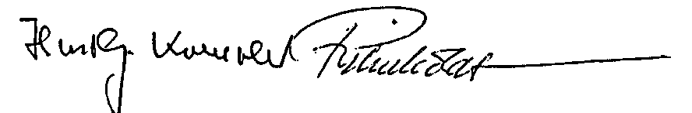

Pour le royaume de Belgique

Voor het Koninkrijk Beigië

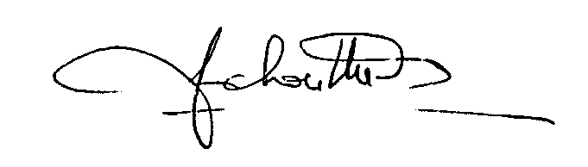

På Kongeriget Danmarks vegne

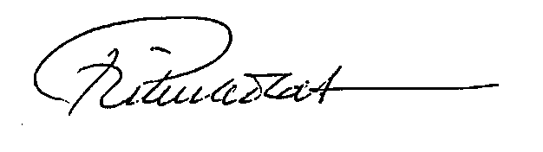

Für die Bundesrepublik Deutschland

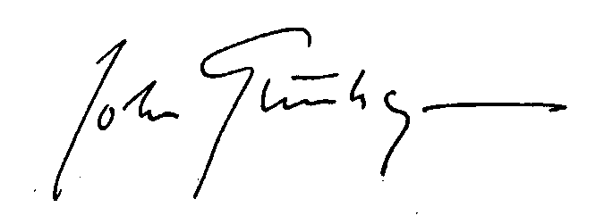

Για την Ελληνική Δημοκρατία

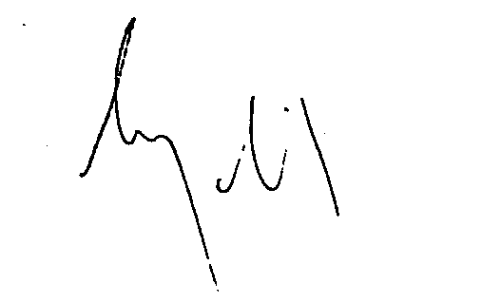

Por el Reino de España

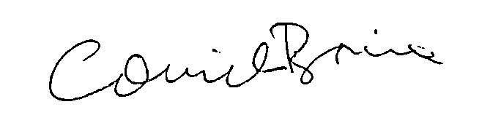

Pour la Republique franςaise

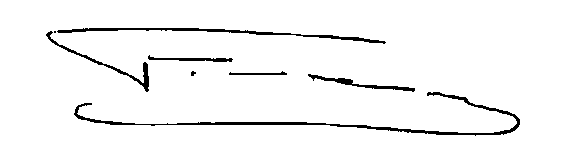

Thar cheann Na hÉireann

For Ireland

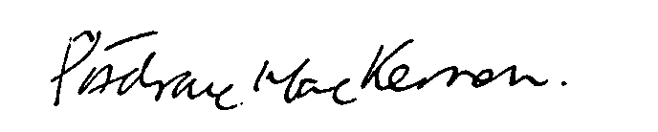

Per la Repubblica italiana

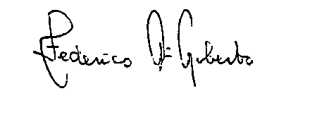

Pour le grand-duche dé Luxembourg

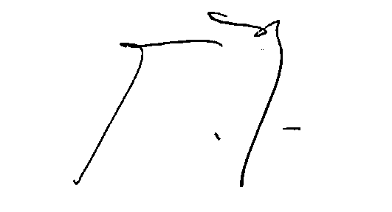

Voor het Koninkrijk der Nederlanden

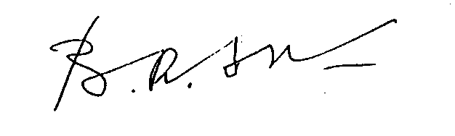

Pela República Portuguesa

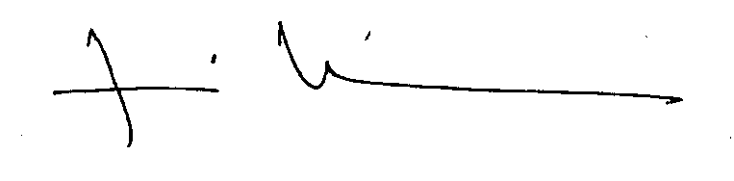

For the United Kingdom of Great Britain and Northern Ireland

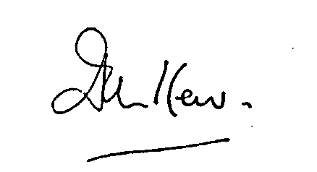

Für die Republik Österreich

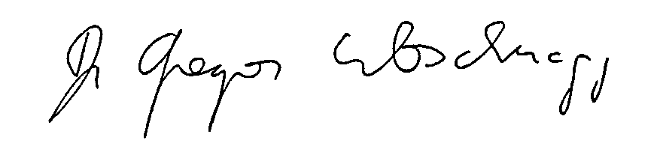

Suomen tasavallan puolesta

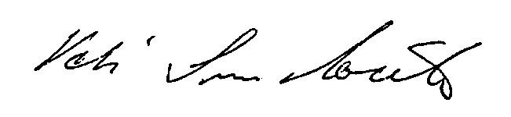

Fyrir Lyšveldiš Ķsland

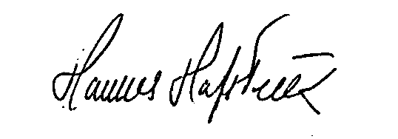

Für das Fürstentum Liechtenstein

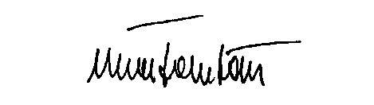

For Kongeriket Norge

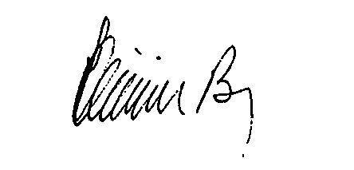

För Konungariket Sverige

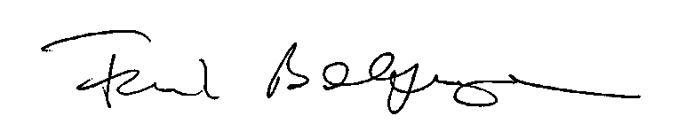

REGISTER: 11401010
DOCNUM: 21994A0103(73)
PUBREF: Official Journal L 001 , 03/01/1994 P. 0572 - 0605

